PRESS INFORMATION 2025年６月25日
報道関係の皆さま

株式会社 ノジマ

町田市×東京海上日動×ノジマ
シニア初心者向けスマートフォン講座開催！
ノジマ小田急町田店ではマイナカードの登録もお手伝い

株式会社ノジマ（神奈川県横浜市、代表執行役社長・野島廣司、以下「ノジマ」）は、町田市ならびに東京海上日動火災保険株式会社（以下、東京海上日動）とのコラボレーションにより、６月26日（木）・27日（金）にノジマ小田急町田店にてシニア初心者向けスマートフォン講座を開催いたします。
さらにノジマ小田急町田店では、６月24日（火）より提供開始となった「iPhoneのマイナンバーカード（Appleウォレットに入れて利用できるマイナンバーカード。デジタル庁発表）」設定のご相談も承っております。

ノジマでは、お客様のスマホのご相談も携帯会社の派遣ではなく、すべて自社の従業員がご案内しております。「通信コンサルタント」の社内資格制度を設け、一人一人自主的に勉強が出来る環境を整えておりますので、ぜひスマホのお悩みごとをお気軽にご相談ください。

- 町田市×東京海上日動×ノジマ シニア初心者向けスマートフォン講座
■実施日：2025年６月26日（木）午前10時30分～11時45分
2025年６月27日（金）午前10時30分～11時45分
■場所：ノジマ 小田急町田店（https://www.nojima.co.jp/shop/tokyo/odakyumachida/）
東京都町田市原町田6-12-20 小田急百貨店町田店7階

- マイナカード登録設定のご相談受付
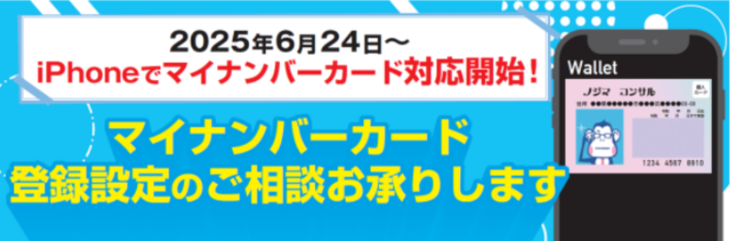

■場所：ノジマ 小田急町田店（https://www.nojima.co.jp/shop/tokyo/odakyumachida/）
東京都町田市原町田6-12-20 小田急百貨店町田店7階

＜報道関係者様 お問い合わせ窓口＞
株式会社ノジマ 広報担当
Ｅ-Mail：pr@nojima.co.jp

